Обработка и хранение больших объемов видеозаписей

Категория 1: Бюджет от 250 до 400 тыс. рублей

Процессор Intel Core i7-13700K OEM

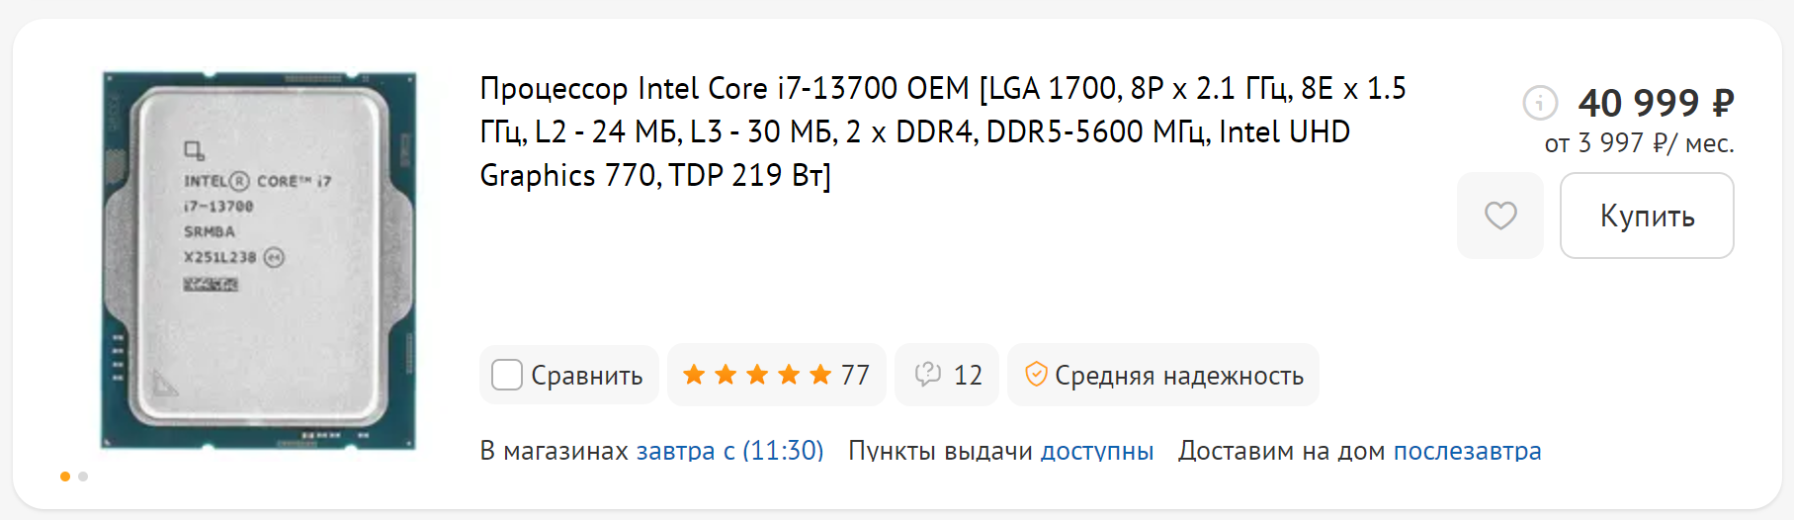

Видеокарта GIGABYTE GeForce RTX 4070 SUPER GAMING OC

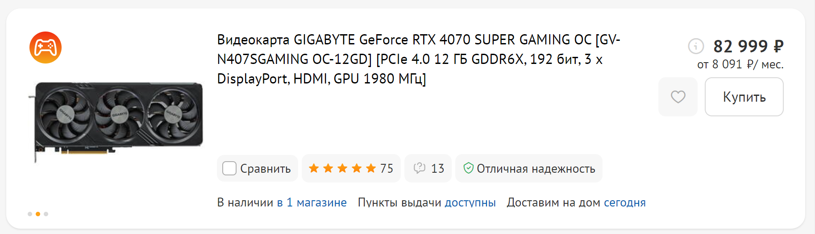

Оперативная память Kingston FURY Beast Black

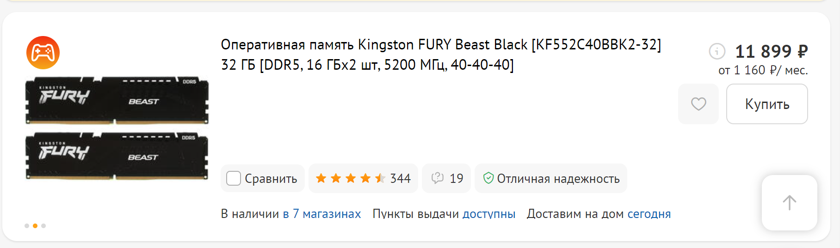

2000 ГБ SSD M.2 накопитель GIGABYTE AORUS Gen4 7300

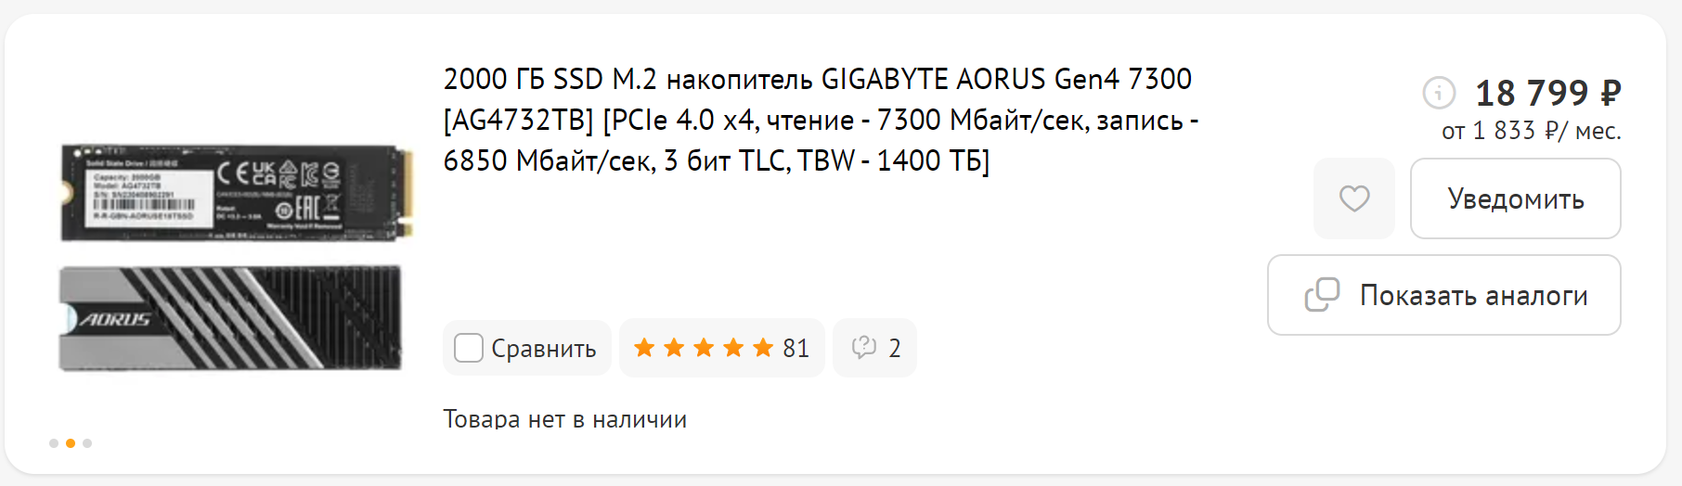

4 ТБ Жесткий диск WD Red Plus

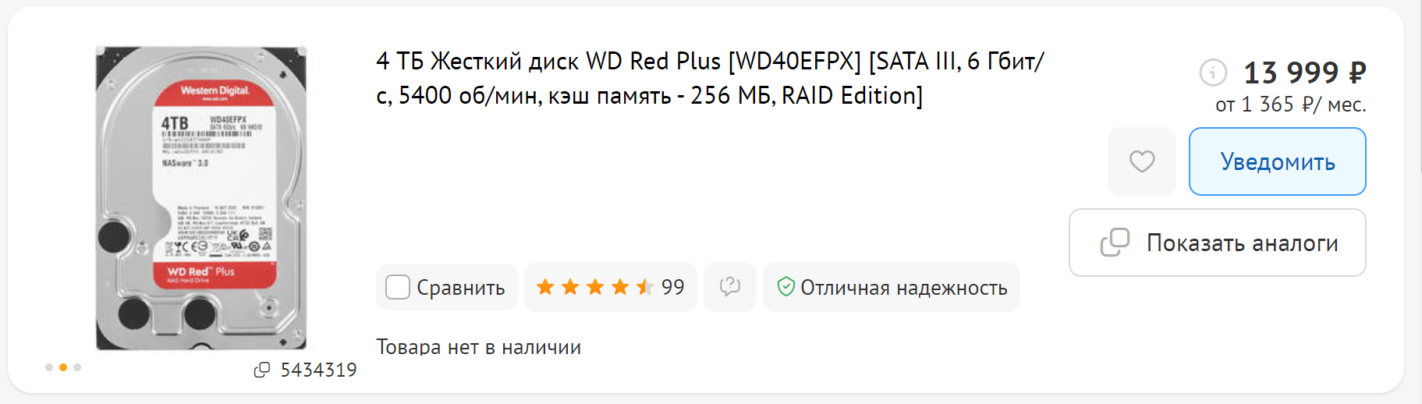

Материнская плата MSI PRO Z790-P WIFI [LGA 1700, Intel Z790, 4xDDR5-5600 МГц, 3xPCI-Ex16, 4xM.2, Standard-ATX]

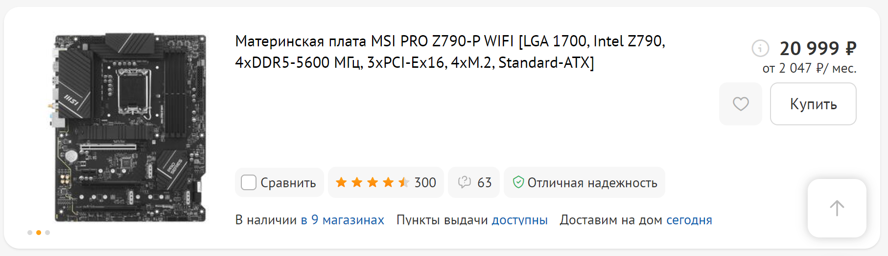

Блок питания be quiet! SYSTEM POWER 10 850W

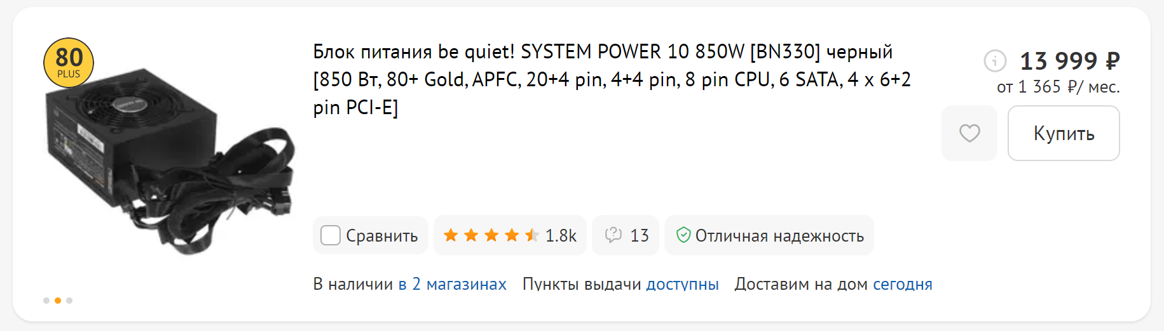

Система охлаждения DEEPCOOL LS720

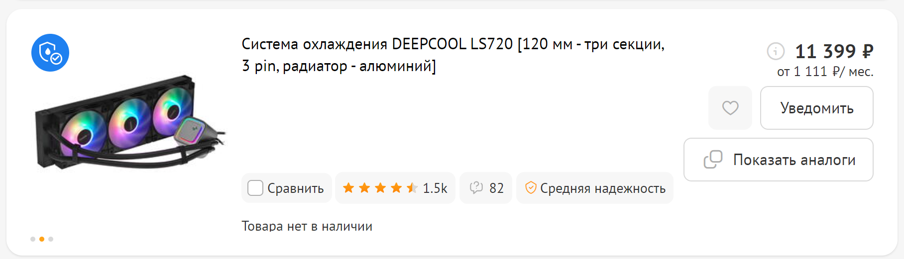

Корпус Fractal Design Meshify C Black - TG

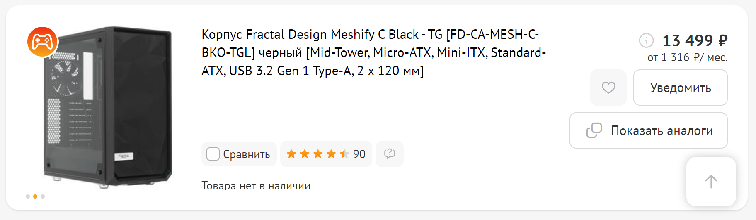

Комплект вентиляторов Thermaltake TOUGHFAN EX12 Pro High Static Pressure PC Cooling Fan – Swappable Edition

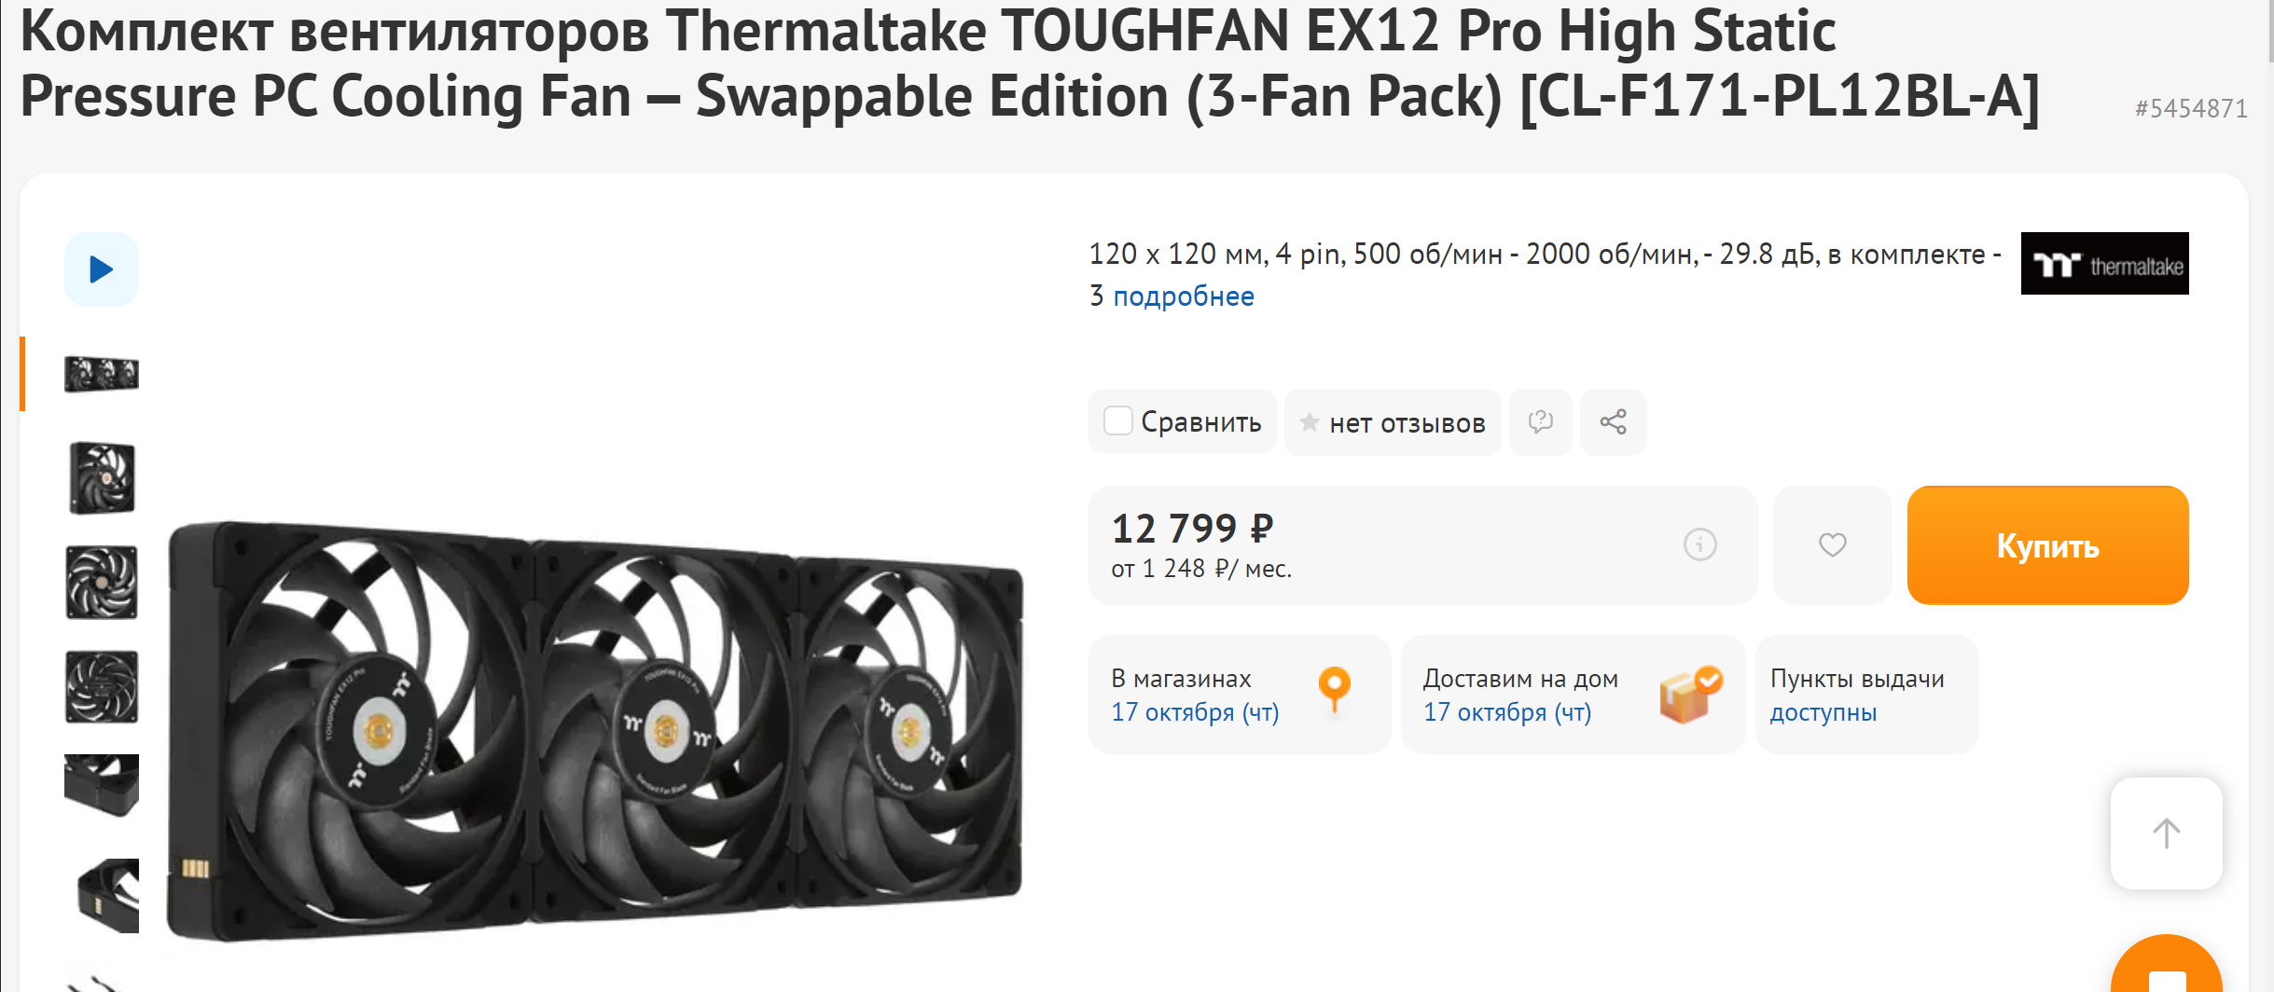

27" Монитор Samsung S27AG520PI черный 2 штуки

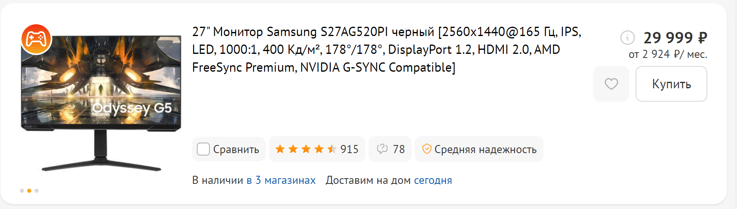

Клавиатура проводная Varmilo VEM108 Dream on Board [A36A030B0A3A06A028/D] [механическая Varmilo EC V2 Rose, клавиш - 108, USB, розовая]

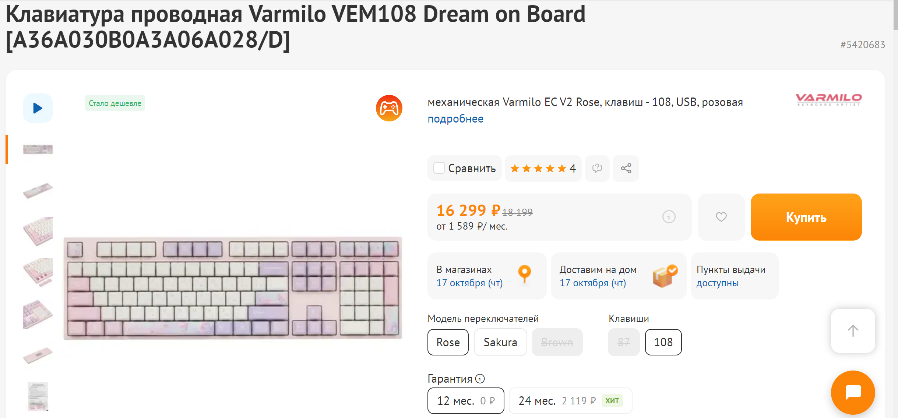

Мышь беспроводная/проводная HyperX Pulsefire Haste Wireless

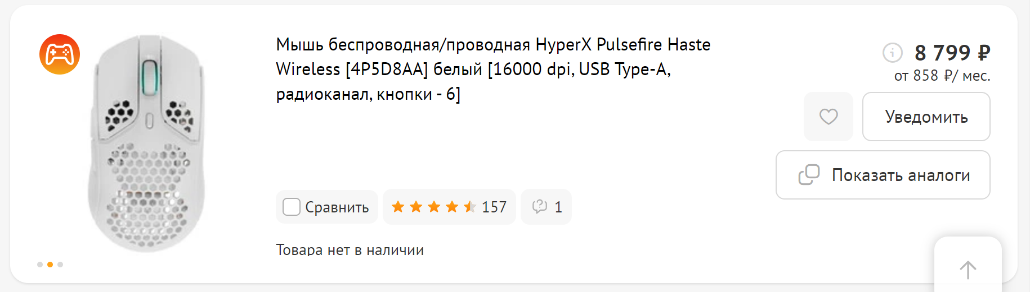

Коврик ARDOR GAMING GM-XL Asia Dragon Black and White (XL) черный [ткань, 900 мм x 400 мм x 4 мм, рисунок - азия]

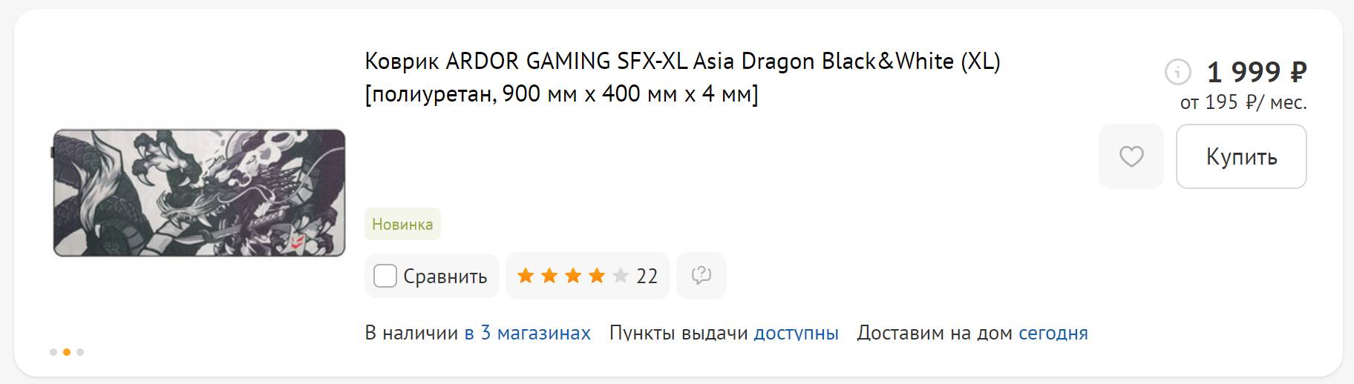

Беспроводные/проводные наушники Edifier Stax Spirit S3

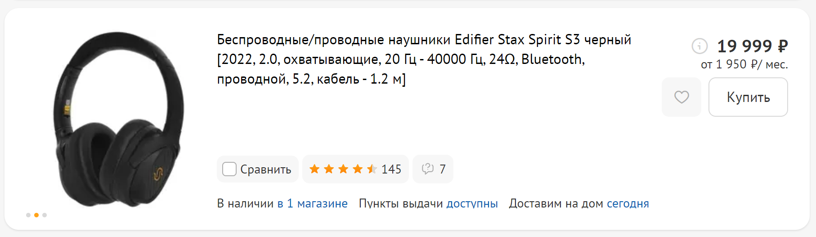

Категория 2: Бюджет от 400 до 550 тыс. рублей

Процессор AMD Ryzen 7 7800X3D OEM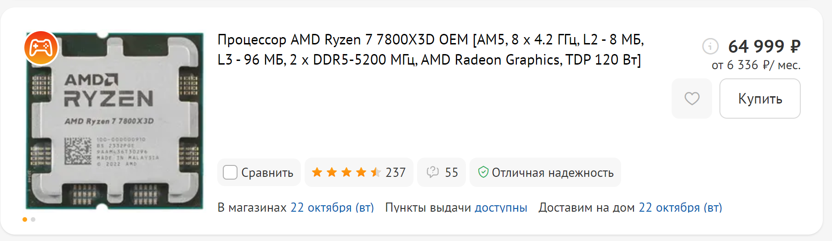

Видеокарта Sapphire AMD Radeon RX 7900 XT NITRO+ Vapor-X

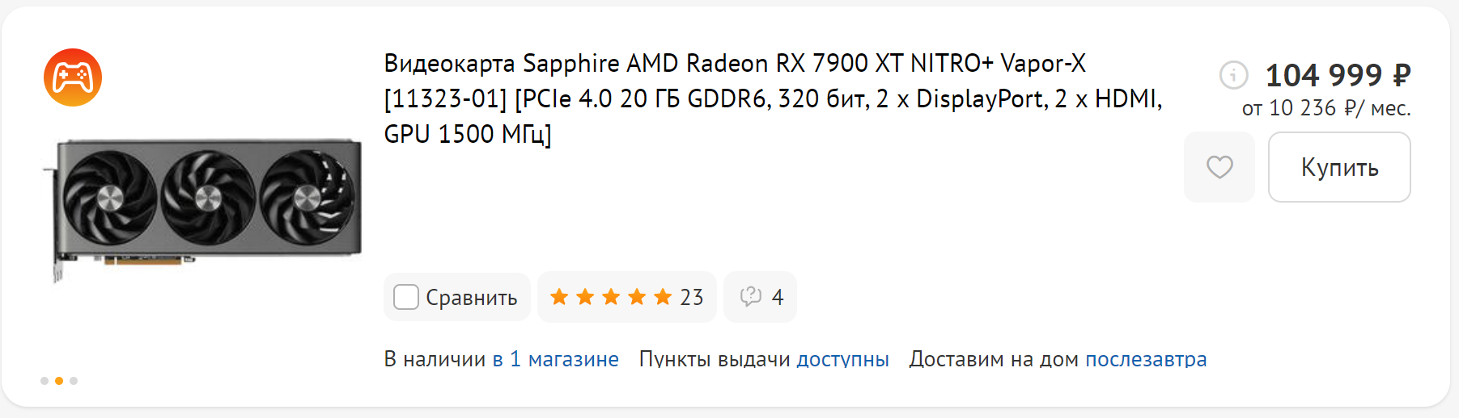

Оперативная память Kingston FURY Beast Black

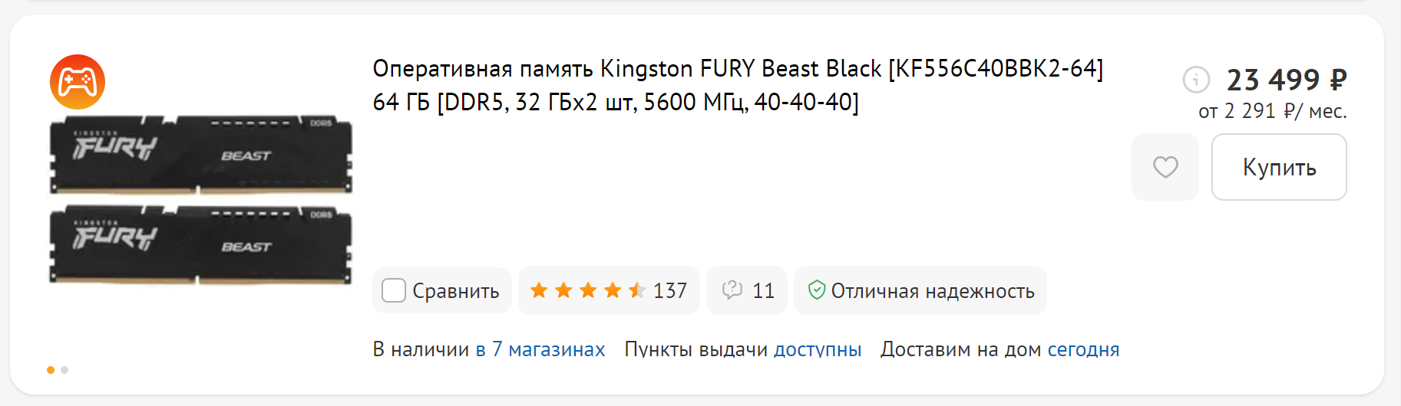

2000 ГБ SSD M.2 накопитель GIGABYTE AORUS Gen4 7300

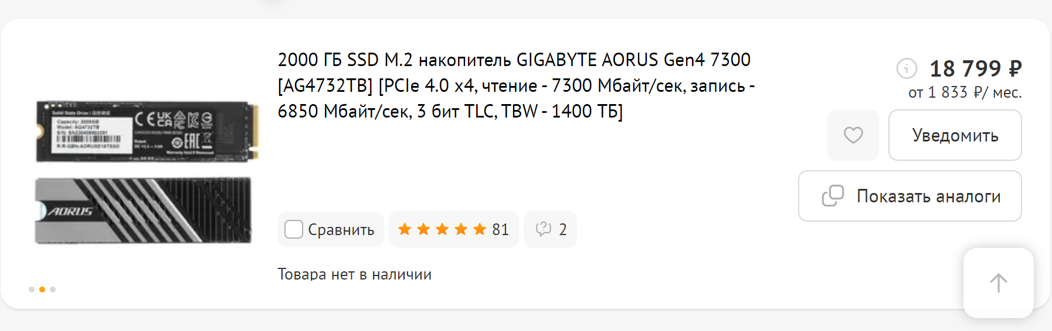

8 ТБ Жесткий диск WD Red Pro

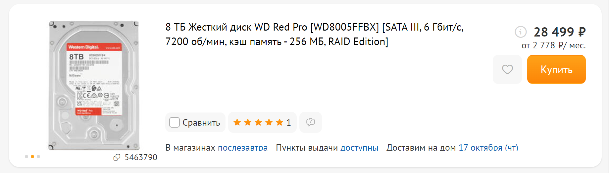

Материнская плата MSI MAG X670E TOMAHAWK WIFI

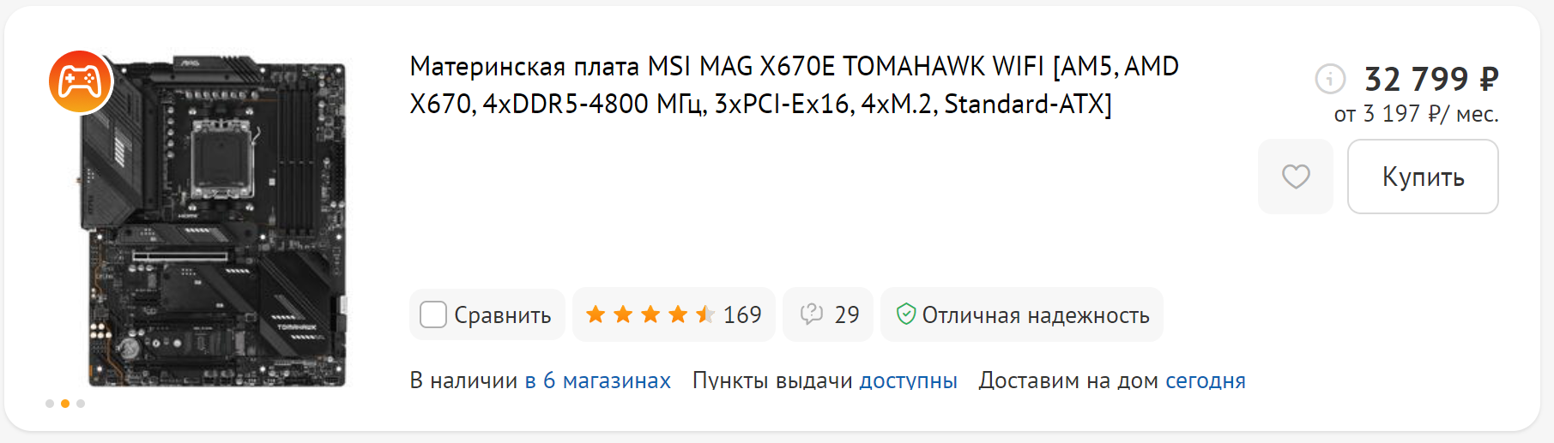

Блок питания Cooler Master V1000 Platinum

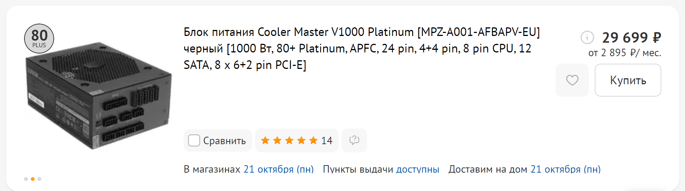

Система охлаждения DEEPCOOL LS720



Корпус Lian Li LANCOOL III RGB

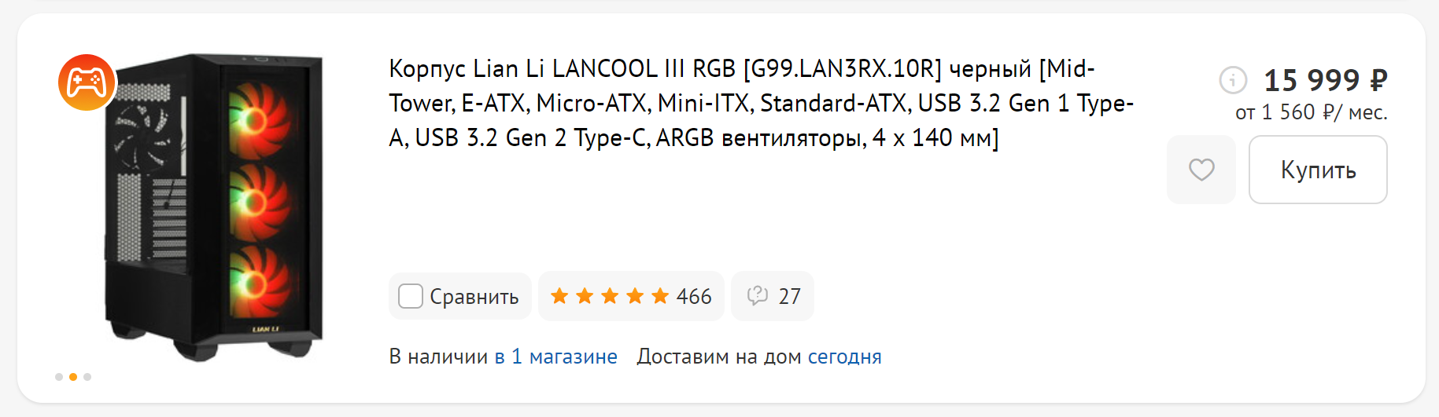

31.5" Монитор MSI G321Q черный 2 штуки

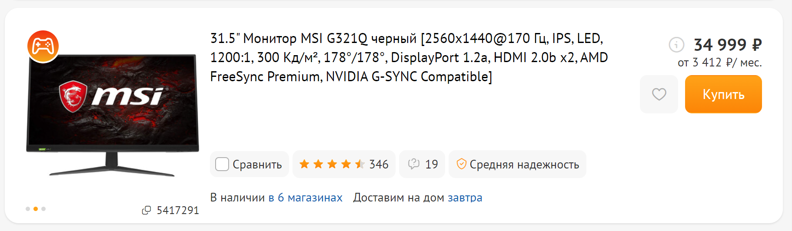

Клавиатура проводная Logitech G813

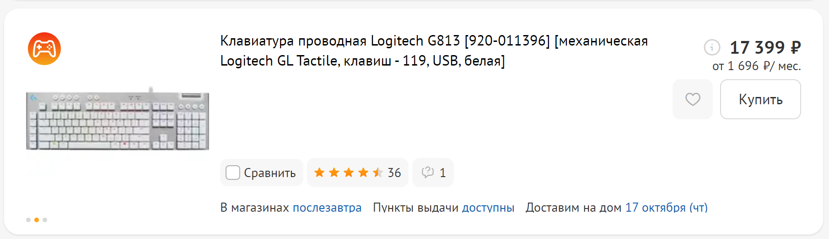

Мышь беспроводная/проводная HyperX Pulsefire Haste Wireless



Коврик ARDOR GAMING GM-XL Asia Dragon Black and White (XL) черный [ткань, 900 мм x 400 мм x 4 мм, рисунок - азия]



Беспроводные/проводные наушники Edifier Stax Spirit S3



Категория 3: Бюджет от 550 до 700 тыс. рублей

Процессор Intel Core i9-14900KS OEM

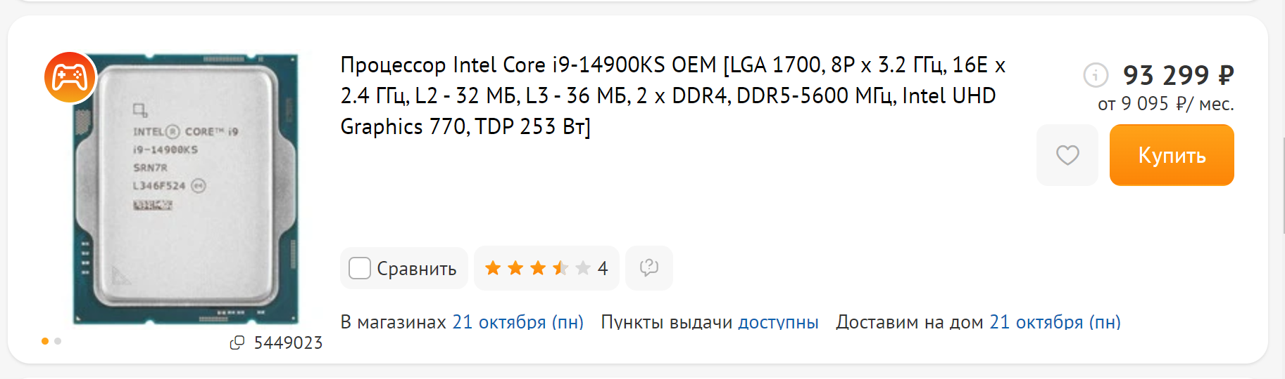

Видеокарта GIGABYTE AMD Radeon RX 6900 XT AORUS XTREME WATERFORCE WB

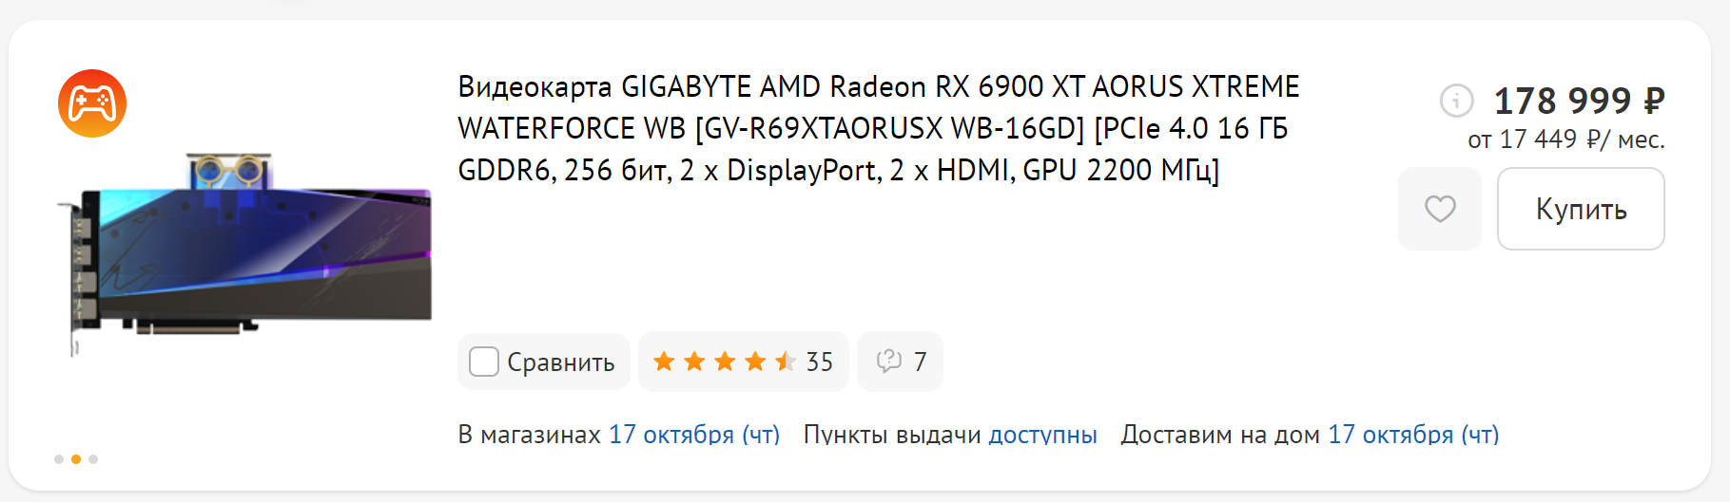

Оперативная память Kingston FURY Renegade Pro

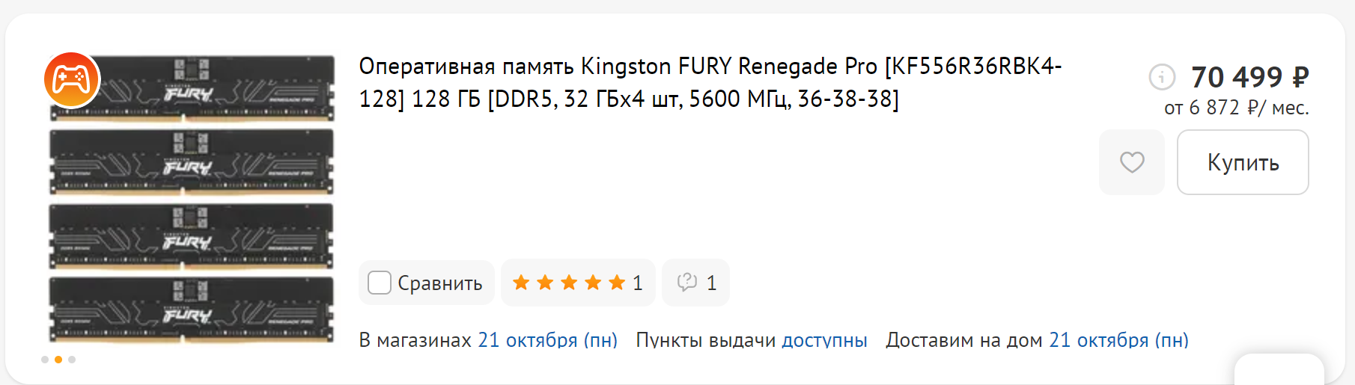

4000 ГБ SSD M.2 накопитель MSI SPATIUM M480 PRO

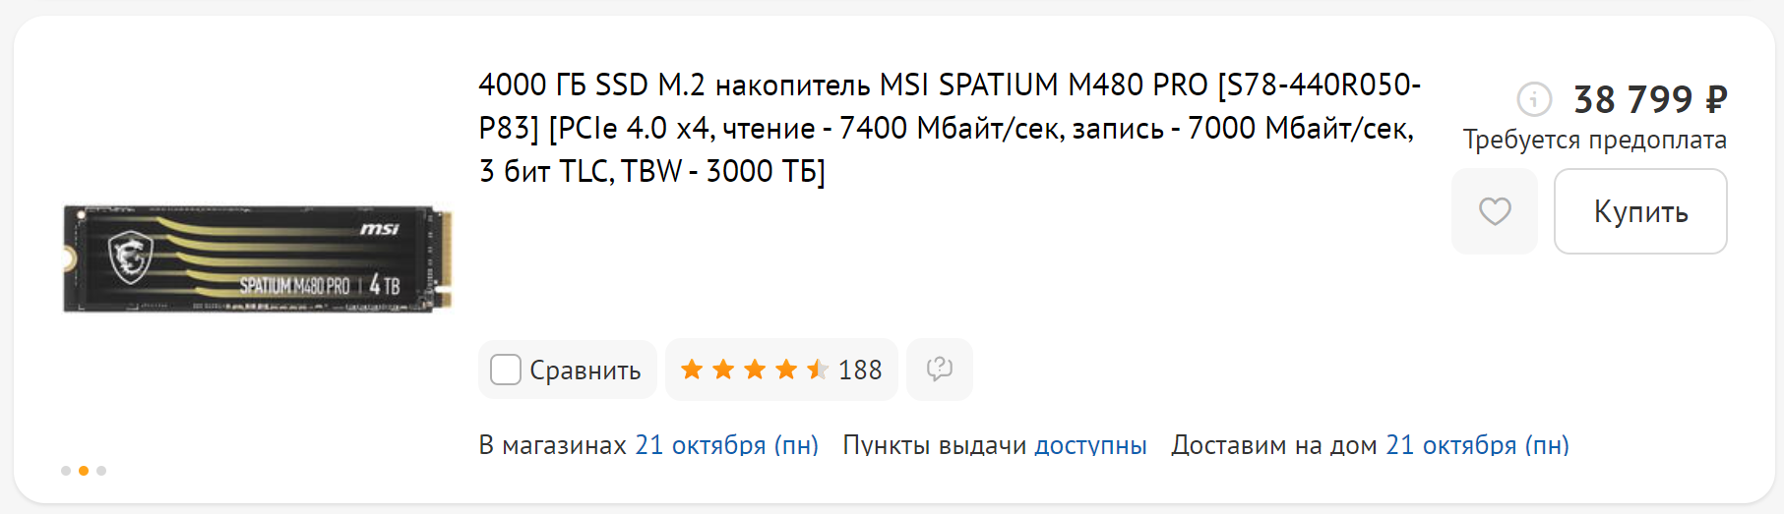

16 ТБ Жесткий диск WD Red Pro

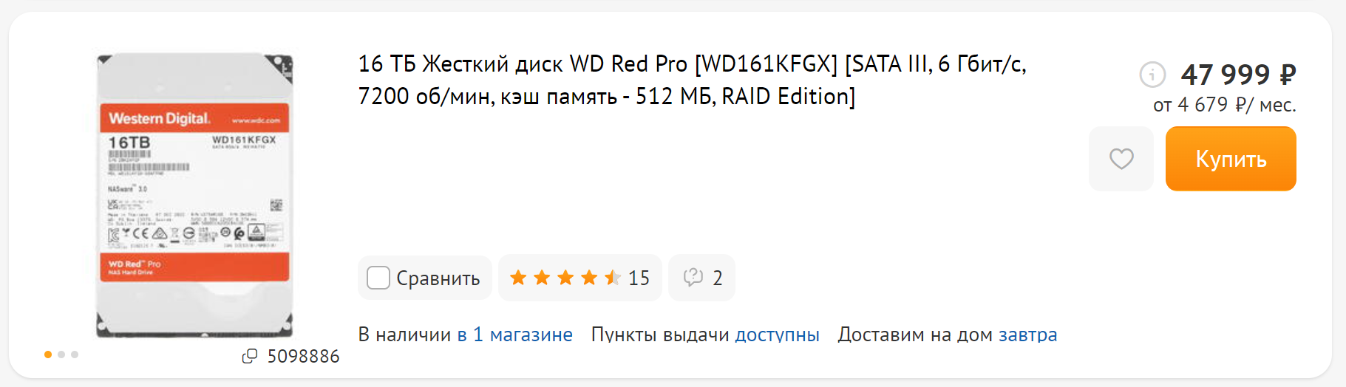

Материнская плата ASUS ROG STRIX Z790-A GAMING WIFI D4

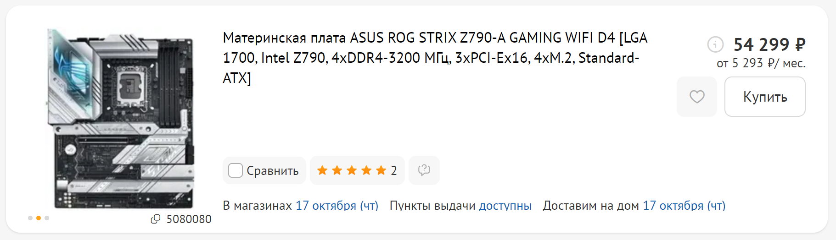

Блок питания Thermaltake Toughpower iRGB PLUS 1200W

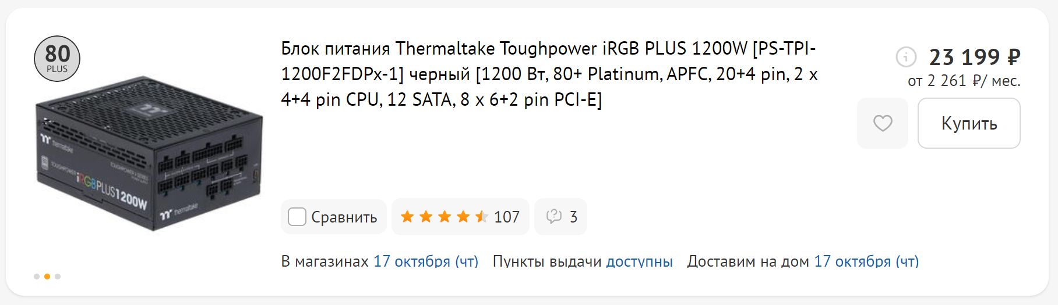

Система охлаждения DEEPCOOL LS720



Корпус Lian Li O11D Evo XL

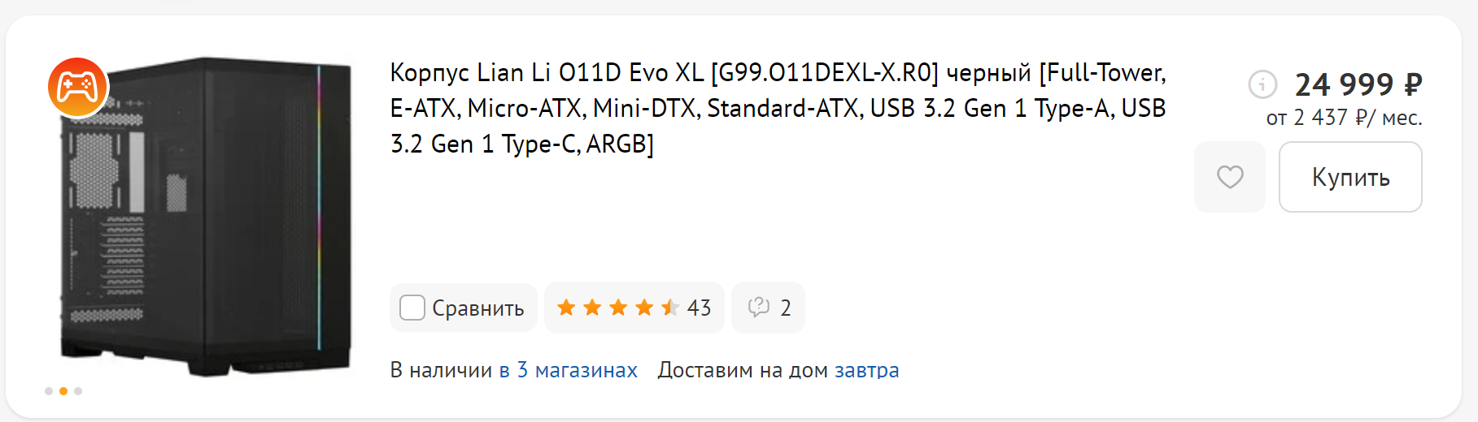

Комплект вентиляторов Thermaltake TOUGHFAN EX12 Pro High Static Pressure PC Cooling Fan – Swappable Edition



31.5" Монитор MSI G321Q черный 2 штуки



Клавиатура проводная Logitech G813



Мышь беспроводная/проводная HyperX Pulsefire Haste Wireless



Коврик ARDOR GAMING GM-XL Asia Dragon Black and White (XL) черный [ткань, 900 мм x 400 мм x 4 мм, рисунок - азия]



Беспроводные/проводные наушники Edifier Stax Spirit S3

